ETAP WOJEWÓDZKI

KOD UCZNIA: _____________

Termin: 3.03.2018 roku, godzina 10:00
Czas pisania pracy: 90 minut

Życzymy powodzenia!

Zadania za 8 punktów
Numer zadania | 1 | 2 | 3 | 4 | Razem
Liczba punktów

Zadania za 1 punkt
Numer zadania | 1 | 2 | 3 | 4 | 5 | 6 | 7 | 8 | Razem
Liczba punktów

Suma punktów: …………………………………….
Podpisy Komisji Konkursowej:

ETAP WOJEWÓDZKI

Ważne informacje:

- Przed przystąpieniem do rozwiązywania zadań przeczytaj uważnie polecenia.
- Masz 90 minut na rozwiązanie czterech zadań za 8 punktów oraz ośmiu zadań za 1 punkt.
- W zadaniach za 8 punktów oceniane jest pełne rozwiązanie wraz z odpowiedzią.
- W zadaniach za 1 punkt oceniana jest tylko czytelnie zapisana odpowiedź.
- Pisz długopisem lub piórem. Jeżeli się pomylisz, przekreśl błąd i napisz ponownie.
- Pisz czytelnie i zamieszczaj odpowiedzi w miejscu do tego przeznaczonym.
Pamiętaj, że zapisy w brudnopisie nie podlegają ocenie.
- Nie możesz używać kalkulatora.
- Przy każdym zadaniu podano maksymalną liczbę punktów możliwą do uzyskania za jego rozwiązanie.
Łączna maksymalna liczba punktów za wszystkie zadania to 40.

Zadanie 1. (8 punktów)
Niech $a=\sqrt{5}-1$, $b=\sqrt{5}$, $c=\sqrt{5}+1$. Oblicz $a^{2}+b^{2}+c^{2}-ab-ac-bc$.

Rozwiązanie zadania 1:

Zadanie 2. (8 punktów)
W prostokącie $ABCD$ boki $AB$ i $CD$ mają długość 9 cm, a boki $BC$ i $AD$ mają długość 8 cm.
Na boku $AB$ znajduje się punkt $E$ w odległości 4 cm od punktu$A$.
Na boku $CD$ znajduje się punkt $F$ w odległości 6 cm od punktu$C$.
Proste $DE$ i $BF$przecinają się w punkcie $G$.
Oblicz pole trójkąta $EBG$.
Rozwiązanie zadania 2:
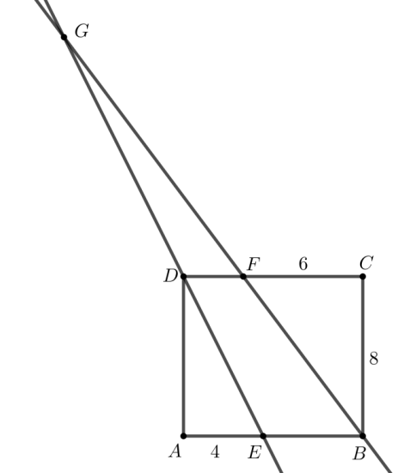

Zadanie 3. (8 punktów)
Każdy uczeń w klasie liczącej 30 uczniów otrzymał do rozwiązania równanie
$$nx-(2n+18)=0$$
z niewiadomą $x$. W miejscu literki $n$ każdy uczeń miał wstawić swój numer w dzienniku. Na przykład, uczeń o numerze 17 otrzymał równanie $17x-52 = 0$, a uczeń o numerze 1 otrzymał równanie $x-20=0$.
Oblicz prawdopodobieństwo tego, że losowo wybrany uczeń otrzymał równanie, którego rozwiązaniem jest liczba całkowita.
Zakładamy, że uczniowie mają w dzienniku kolejne numery od 1 do 30.
Rozwiązanie zadania 3:

Zadanie 4. (8 punktów)
Stożek $A$ powstał z obrotu pewnego trójkąta prostokątnego wokół prostej zawierającej dłuższą przyprostokątną tego trójkąta. Stożek $B$ powstał z obrotu tego samego trójkąta wokół prostej zawierającej krótszą przyprostokątną.
Stożek $A$ ma objętość $\frac{\sqrt{3}}{3}π {cm}^{3}$, a stożek $B$ ma objętość $π {cm}^{3}$.
Oblicz długość przeciwprostokątnej tego trójkąta.
Rozwiązanie zadania 4:

Zadanie 1. (1 punkt)
Zapisz liczbę $999$ w postaci iloczynu dwóch liczb dwucyfrowych.
Brudnopis

Odpowiedź do zadania 1:

Zadanie 2. (1 punkt)
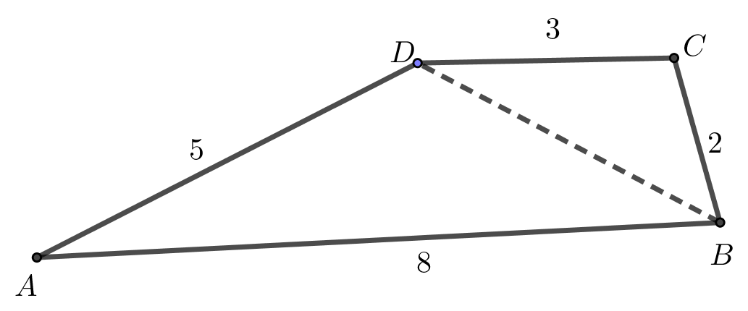
Czworokąt $ABCD$, przedstawiony na rysunku,
ma boki o następujących długościach:
$\left|AB\right|=8 cm$,$\left|BC\right|=2 cm$,
$\left|CD\right|=3 cm$,$\left|DA\right|=5 cm$.
Długość przekątnej $BD$ wyrażona w centymetrach
jest liczbą całkowitą.
Wyznacz długość przekątnej $BD$.
Brudnopis

Odpowiedź do zadania 2:

Zadanie 3. (1 punkt)
W pewnym graniastosłupie łączna liczba wszystkich wierzchołków, krawędzi i ścian jest równa 6002. Ile boków ma podstawa tego graniastosłupa?
Brudnopis

Odpowiedź do zadania 3:

Zadanie 4. (1 punkt)
Pewna dodatnia liczba całkowita ma dokładnie 8 dzielników naturalnych, przy czym jednym z tych dzielników jest liczba 20. Co to za liczba?
Brudnopis

Odpowiedź do zadania 4:

Zadanie 5. (1 punkt)
Funkcja $f$ każdej liczbie całkowitej nieparzystej przyporządkowuje liczbę o 1 mniejszą, a każdej liczbie całkowitej parzystej przyporządkowuje sześcian tej liczby powiększony o 9.
Oblicz $f(3)∙f(10)$.
Brudnopis

Odpowiedź do zadania 5:

Zadanie 6. (1 punkt)
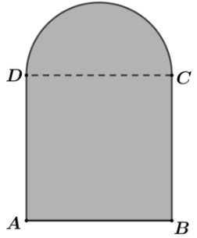
Figura przedstawiona na rysunku składa się z kwadratu$ABCD$ i półkola o średnicy $DC$.
Pole tej figury jest równe $1{ cm}^{2}$. Oblicz pole kwadratu$ABCD.$

Brudnopis

Odpowiedź do zadania 6:

Zadanie 7. (1 punkt)
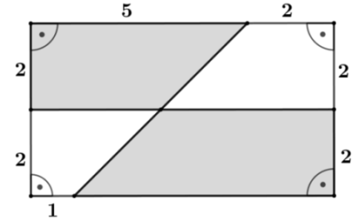
Oblicz sumę pól trapezów zacieniowanych na rysunku.
(Liczby na rysunku pokazują długości odpowiednich odcinków.)

Brudnopis

Odpowiedź do zadania 7:

Zadanie 8. (1 punkt)
Pole przekroju osiowego walca jest równe $10{ cm}^{2}$.
Ile wynosi pole powierzchni bocznej tego walca?
Brudnopis

Odpowiedź do zadania 8:

Brudnopis

